SOCIETE LAONNOISE ET AXONAISE
DE PALEONTOLOGIE

Mairie de CRECY-SUR-SERRE
02270 CRECY - SUR - SERRE
Secrétariat :
10, Les Près du Midi
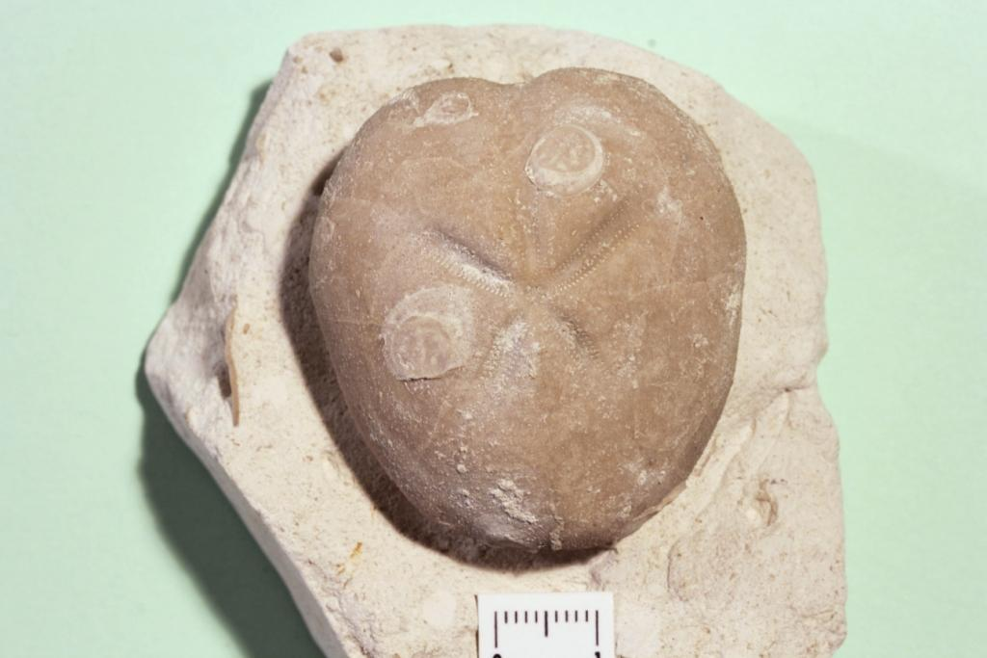
NEUVILLE SAINT-AMAND
Micraster leskei Desmoulins, 1837
Turonien – Justine-Herbigny (08)
02100 SAINT-QUENTIN
 03 23 68 28 67
06 73 09 12 47
Email : fj.duchaussois@wanadoo.fr

BULLETIN D'INFORMATION N° 9 – 22 mai 2024

Vous êtes cordialement invités à participer à l’activité prévue au programme, activité qui se tiendra le dimanche 26 mai 2024, à partir de 9 h 30 , au local de l’association, à Crécy.

Comme nous l’avions prévu lors des dernières réunions, nous allons poursuivre le rangement et une mise en ordre du local :

- Poursuite du tri des panneaux des anciennes expositions initié lors de la dernière journée de travail.
- Examen et tri des différentes caisses contenant des échantillons donnés à la Société.
- Autres tâches éventuelles...

Ce travail est certes ingrat mais nécessaire. Merci de venir apporter vos bras et votre concours à ce travail.

Recevez toutes mes amitiés.
Le Secrétaire :

François DUCHAUSSOIS.

